EXMO. SR. PRESIDENTE DA CÂMARA MUNICIPAL DE SUMARÉ

Indico ao Exmo. Senhor Prefeito Municipal, junto ao Departamento competente, no sentido de realizar recapeamento asfáltico na Rua Joaquim Duarte, no bairro Jardim São Roque.

**Justificativa:** Tal indicação se justifica tendo em vista a condição deteriorada do asfalto da referida rua.

Sala de Sessões, 04 de fevereiro de 2021.

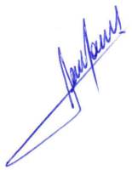

**RODRIGO DORIVAL GOMES**

Vereador

Cidadania